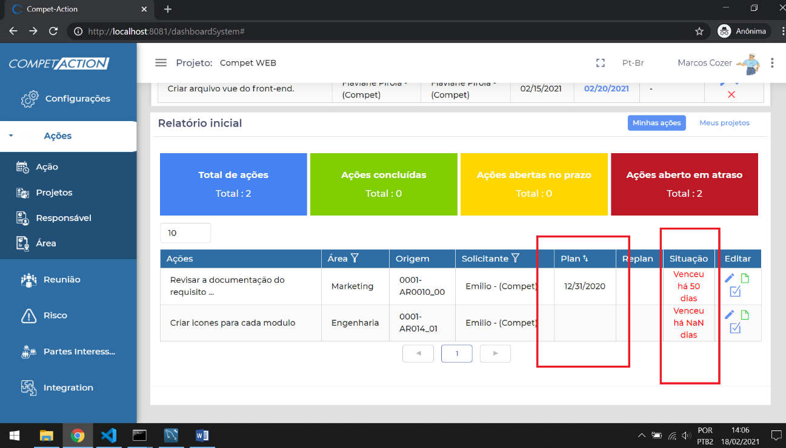

- Verificar se de fato é uma ação.  
- Data está no Padrão Dia/Mês/Ano, sendo que o sistema está na linguagem Português-BR.

- Verificar SITUAÇÃO com erro.

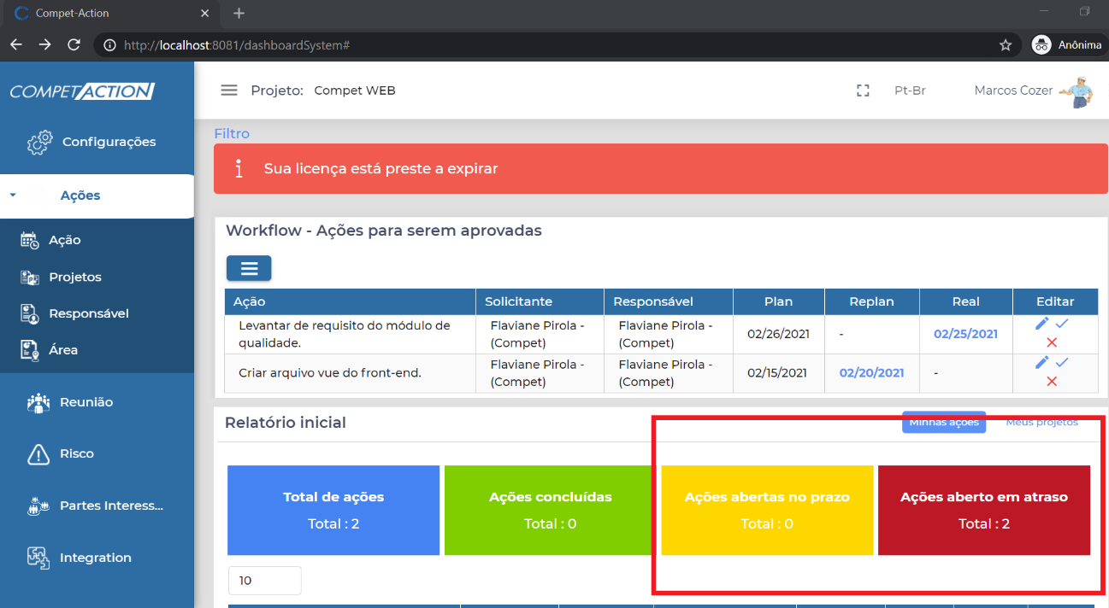

-Verificar Erro de semântica. (Ações Abertas em Atraso).

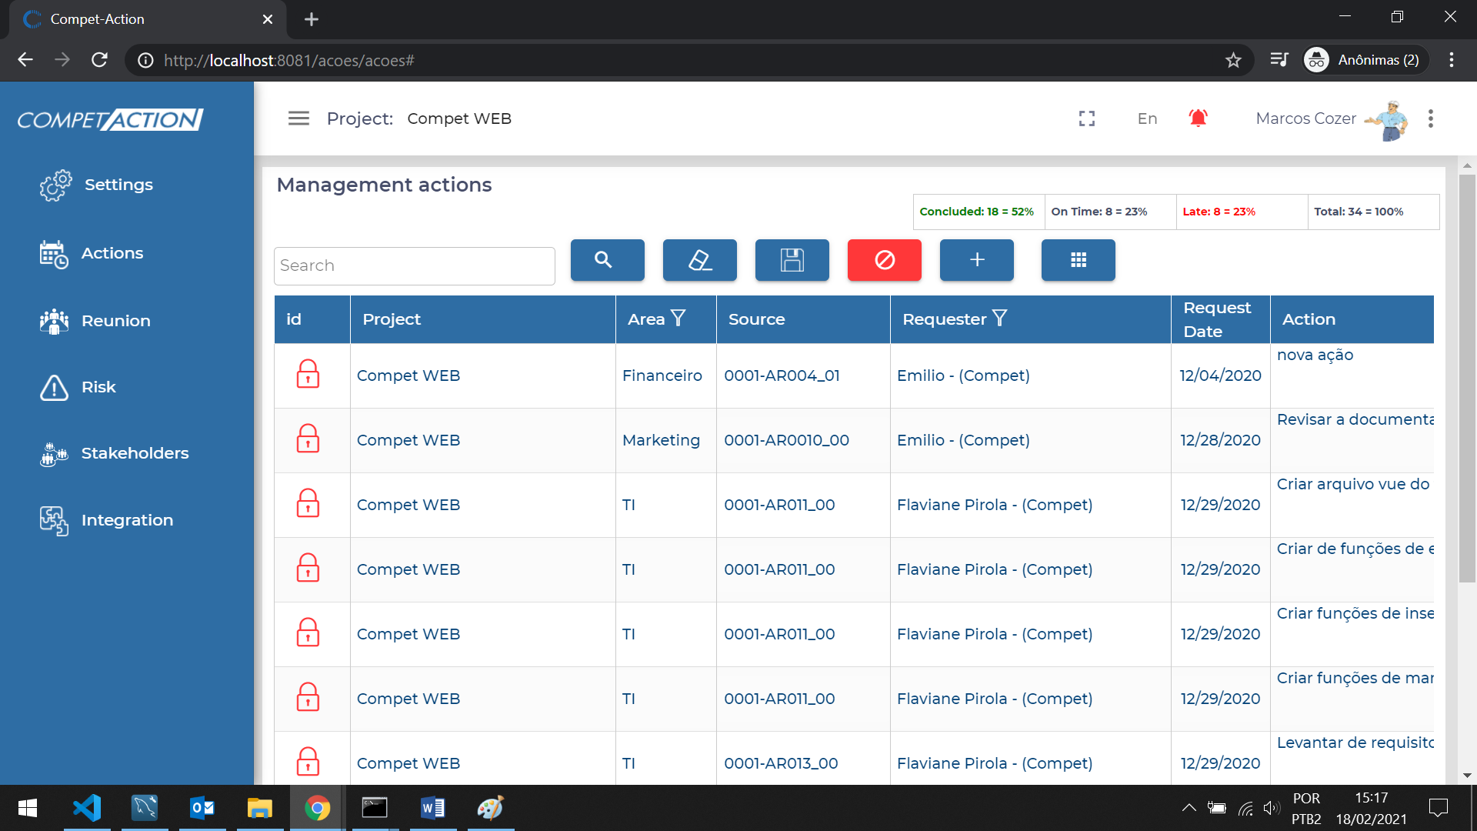

- Verificar por que não estava cadastrando no modo da Linguagem Inglês.

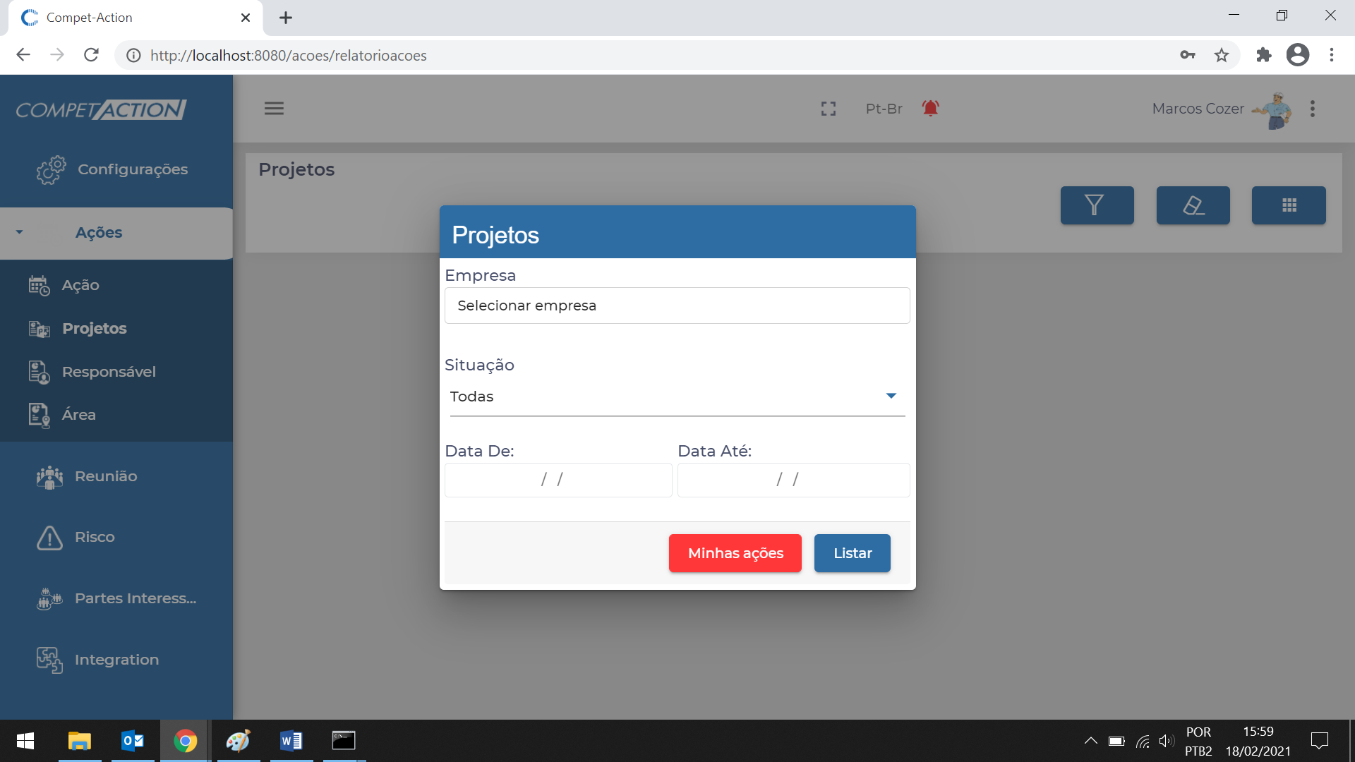

- No Módulo de Ações -> Projetos. Exibir uma mensagem de erro na tela quando o usuário não inserir uma categoria. Pois isso gera um erro no banco travando o sistema.

Segue a imagem:

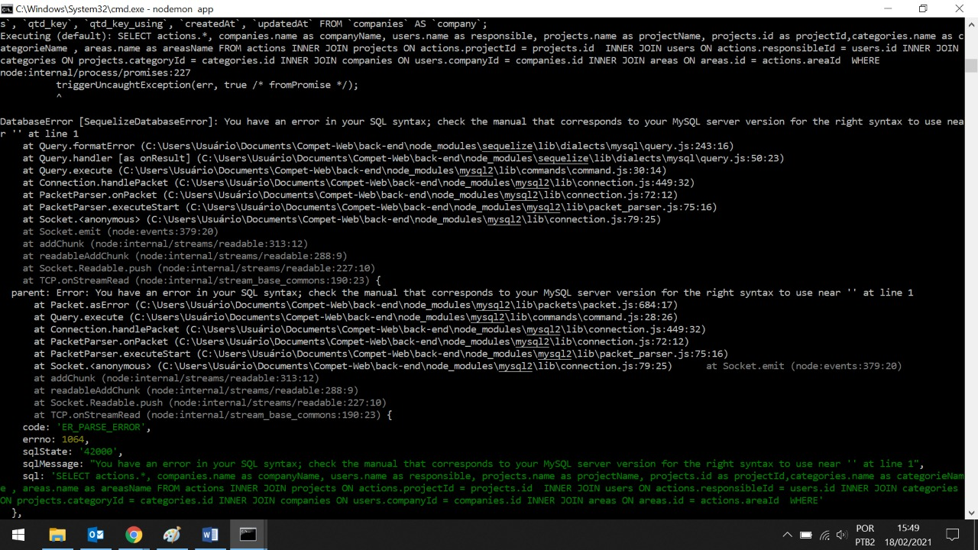

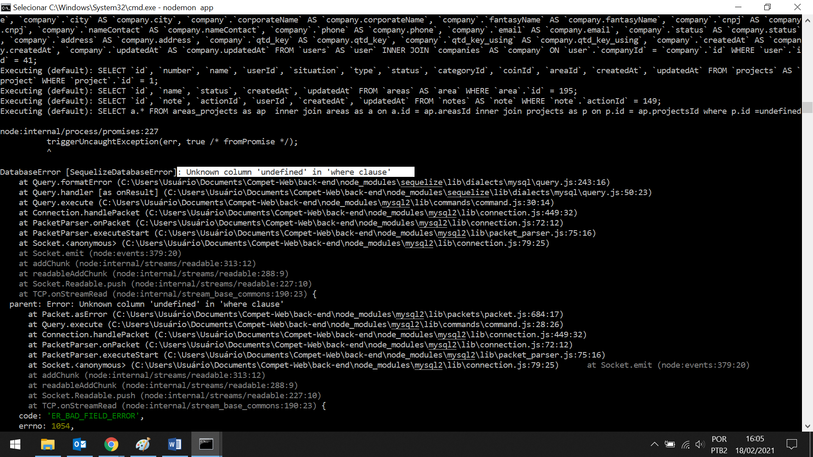

- Erro diferente do acima no banco.

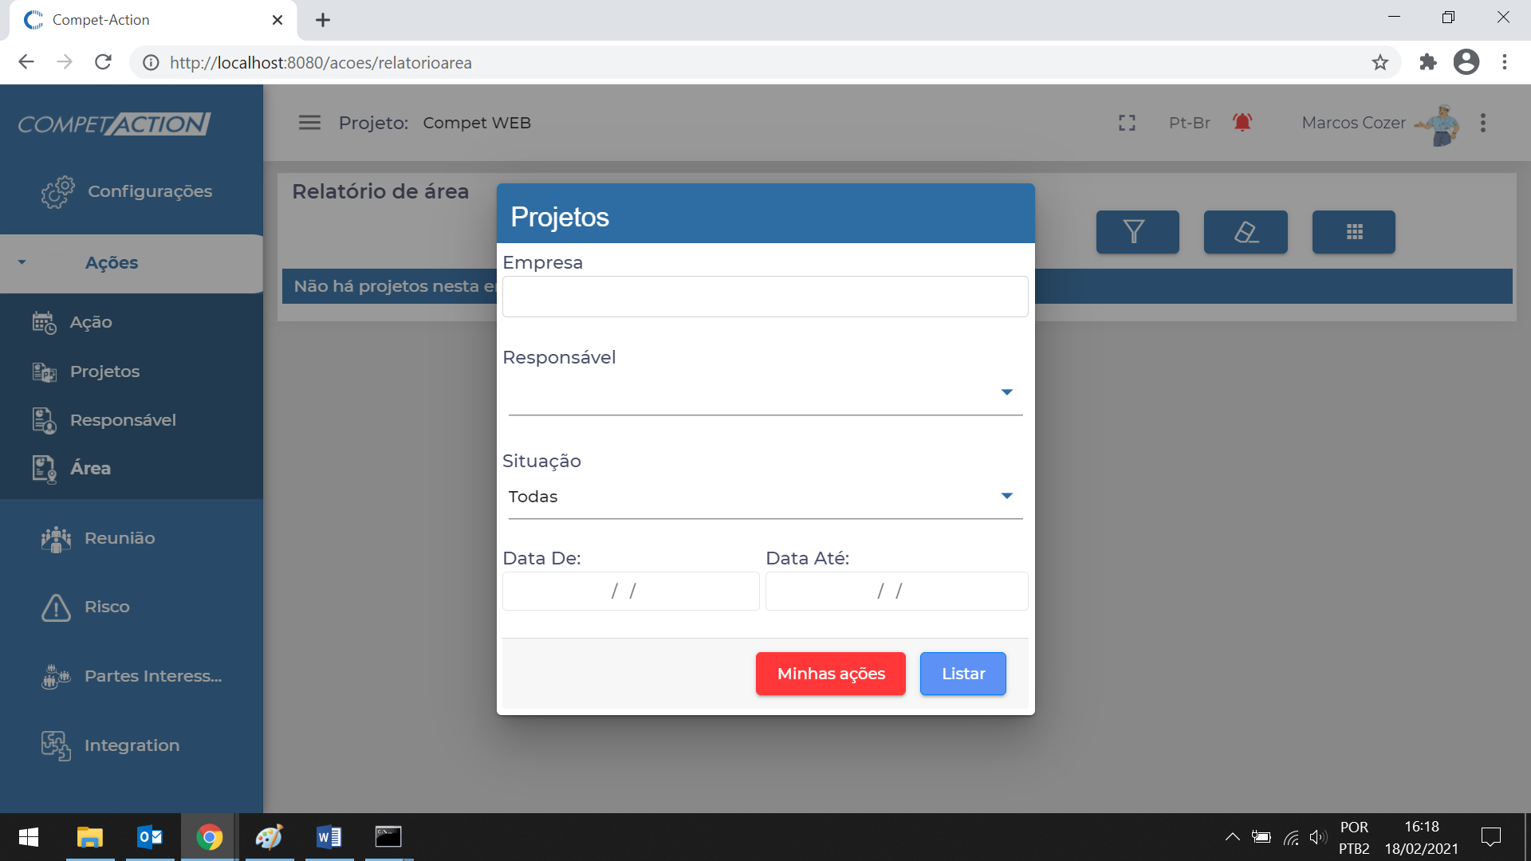

- No Módulo de Ações -> Área. Ajeitar a funcionalidade do Filtro.

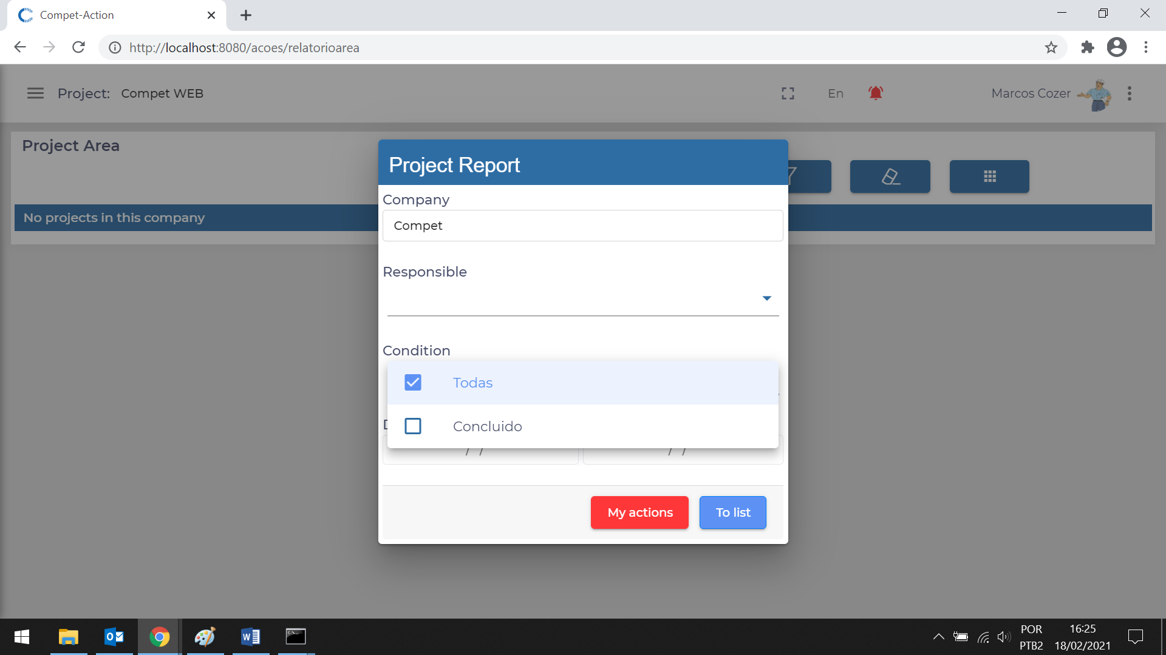

- No Módulo de Ações -> Área. Ajeitar a Linguagem para Inglês.

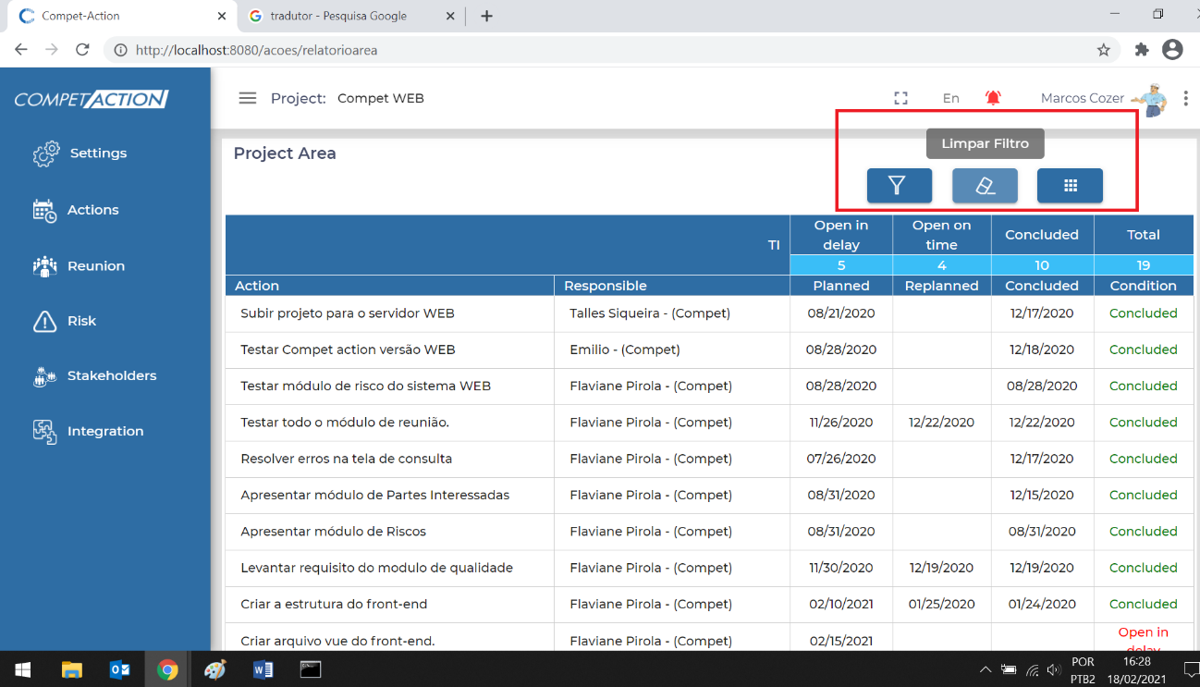

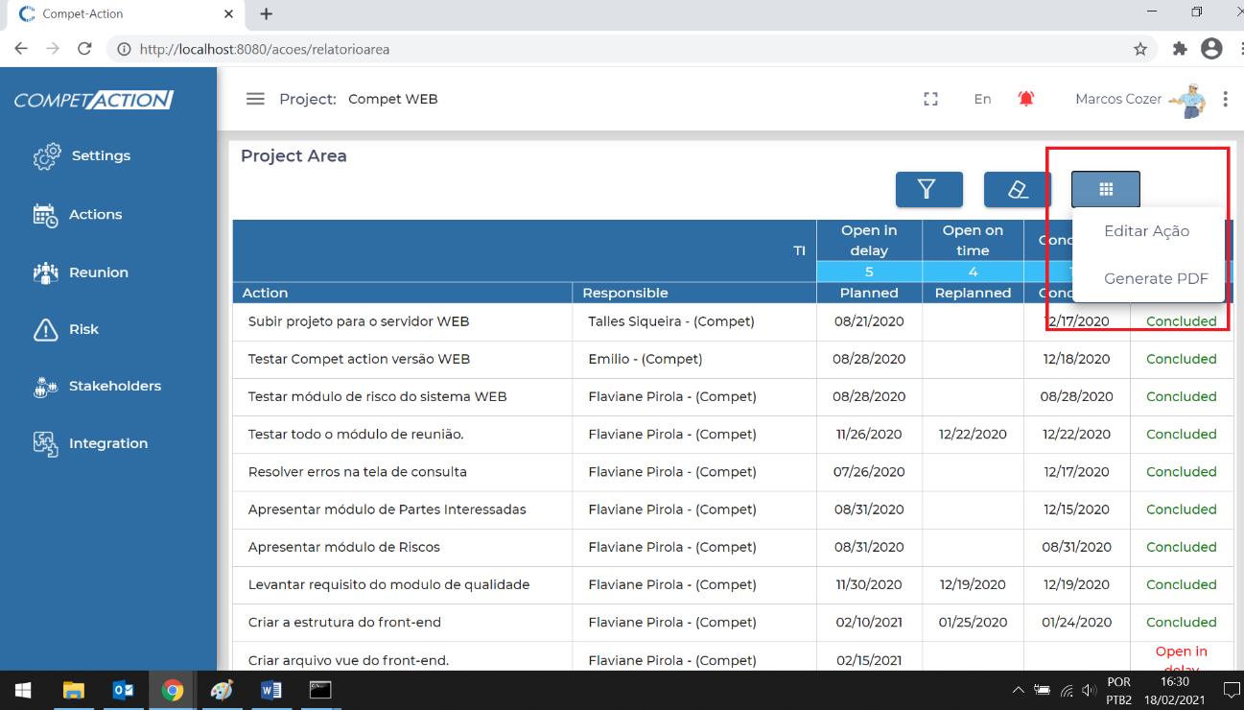

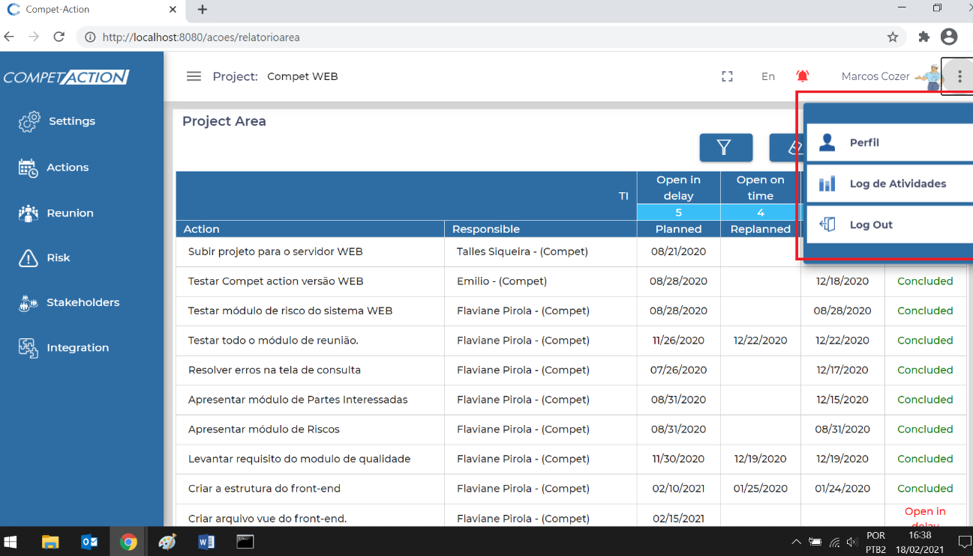

- No Módulo de Ações -> Área. Ajeitar a Linguagem para Inglês ao passar/clicar o mouse em cima dos botões.

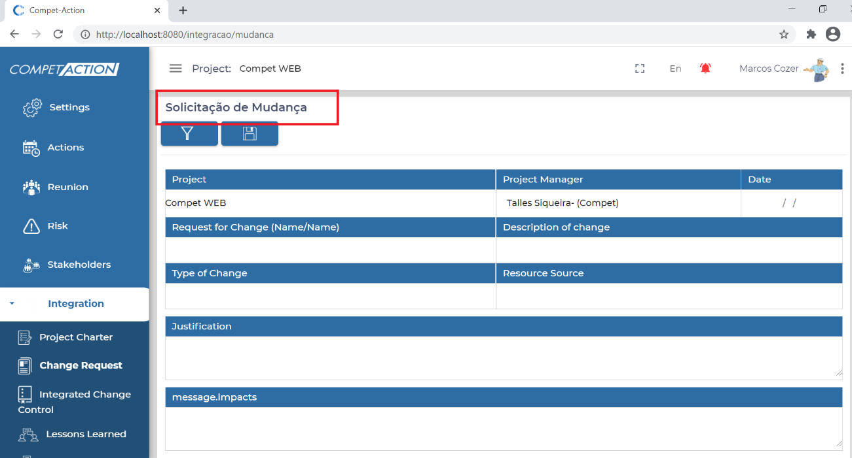

- Acertar para o Inglês. (Verificar as outras).